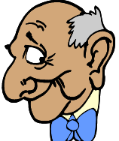
Hevalên delal, li gor we ziman çi ye û ji bo çi pêwîst e?

Hûn li malê bi kîjan zimanî dipeyivin?

Gelo Kurd çima bi zimanê xwe napeyivin?

Zimanê Kurdî di çi rewşê de ye û çima dibistan û ders ne bi Kurdî ne?

Ji bo ku zimanê me bi pêş bikeve û ji holê ranebe; divê ji îro bi şûn de em çi bikin ?

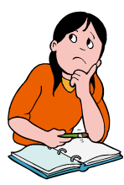

ZIMANÊ KURDÎ
Kurdî di nava malbata zimanên “Hînd-Ewropî” de ye. Di nava vê malbatê de jî dikeve nav beşa “Zimanên Îranî”.
Zaravayên(Lehçe) Kurdî ev in: Kurmancî, Soranî, Dimilkî, Goranî , Lorî.
Zimanên Hînd-Ewropî: Kurdî, Farisî, Îngîlîzî, Fransizî, Îtalî, Îspanî, Portekîzî, Rûsî, Hîndî…
ALFABEYA KURDÎ

Alfabeya Kurdî ya Latînî cara yekemîn ji aliyê Celadet Elî Bedirxan ve di kovara Hawarê de hatiye ceribandin. Di alfabeya Kurdî de sî û yek tîp hene. 8 jê dengdêr in 23 heb jî dengdar in.

Oy oy oyy, îro kêf kêfa me ye! Dersa me bi Kurdî ye. Ha ho! Ez ji kêfa zikopişto bûm!
Tîpên Mezin :

A, B, C, Ç D, E, Ê, F, G, H, I, Î, J, K, L, M, N, O, P, Q, R, S, Ş, T, U, Û, V, W, X, Y, Z
Tîpên Biçûk:
a b c ç d e ê f g h i î j k l m n o p q r s ş t u û v w x y z

e | ê | i | î | q | u | û | w | x | xw
ber | bêr | bir | bîr | qaz | dur | dûr | welat | xebat | xwişk
der | dêr | mir | mîr | qaşo | kur | kûr | war | xanî | xwarin
mer | mêr | pir | pîr | qat | xurt | xû | helaw | pelaxtin | xwarzê
per | pêr | şir | şîr | qam | kurt | şûr | winda | xox | xwelî
ter | têr | birîn | birin | qaqlîbaz | gul | sû | qelew | xerîb | xwestek
evîn | êvar | incas | îsal | rewnaq | kul | nûr | wiş | axîn | berxwedan

Gotinên Pêşîyan
Gotina xweş ji qulikê derdixe marê reş.
Erê erê ye, na na ye erê na bela ye.
Du zebeş bi destekî nayên girtin.

Biwêj
Pisîk û mişk bûne xwişk.
Ew jî çû ber golikan.
Tu jî weke nanê sêlê yî birê min.

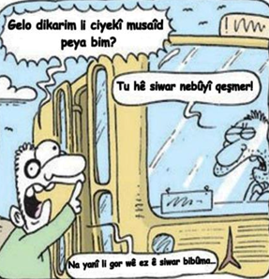

Welleh me nedîtiye
Li gundekî mêrikek hebûye. Sebiyekî vî mêrikî hebûye, sebiyekî porxelek, çavşîn û bozik bûye. Mêrik ji sebiyê xwe pirr hez kiriye. Rojekê sebiyê vî mêrikî winda bûye. Mêrik gund serobino kiriye, lê ew neditiye û hêviya xwe jê birriye. Gotiye, “Welleh qey kurê min çûye gundekî din. Li nêzî gundê wan gundekî din hebûye. Xelkê vî gundî bi tev de kesên qerfok bûne, ji henekan hez kirine. Mêrik ji neçarî berê xwe daye wî gundî. Li ser rê, nêzî wî gundî rastî çend zarokan hatiye, gotiye dibe ku van zarokan sebiyê min dîtibe. Çûye cem wan zarokan û gotiye:
“Zarokino, sebiyê min winda bûye we nedîtiye?”
Zarokê ewil gotiye:
“Xalo sebiyê te porxelek e?”
Dilê mêrik hinekî hatiye ber û gotiye:
“Erê Welleh, sebiyê min porxelek e.”
Îcar zarokê din axiviye û gotiye:
“Xalo sebiyê te, çavşîn e.”
Mêrik bawerî bi wan aniye û piçekî dilxweş bûye û gotiye:
“Erê Welleh çavşîn e.”
Zarokê din jî berê gotinê daye xalo:
“Xalo sebiyê te bozik e?”
Mêrik di dilê xwe de gotiye, temam e, sebiyê min li van deran e û bersiv daye wî:
“Erê Welleh bozik e.” û pê re jî xalo ji wan pirsiye?
“Ka li kû derê ye kurê min?”
Îcar zarokan bi hev re gotiye:
“Welleh xalo me nedîtiye.”
Xaloyê min û we aciz bûye û bi rêya xwe de çûye.
Gelêrî

ZIMANÊ KURDî
Bi xeml û rewş e Beyta Feqî ye
Şîrîn û xweş e Kubra Xanî ye
Şîrîn û xweş e Kubra Xanî ye
Zimanê Kurdî Zimanê Kurdî
Bi xweş awaz e Bi xeml û rewş e
Letîf û naz e Şirîn û xweş e
Letîf û naz e Şirîn û xweş e
Zimanê Kurdî Ziman ê Kurdî
Aram Dîkran
DUBEYTÎ
Ey dîlber ma dîlber kî ye?
Eger dîlber dil be, navê dil çi ye?
Ez dil û dîlber tevlihev dibînim,
Nizanim ku dil kî ye, dilber kî ye

Delal nava çavên min, qesra te ye
Nav du çavên min, ciyê pîyê te ye
Ditirsim tu xafil gav bavêjî
Û piyên te, ji mijangên min biêşe
Ji derdê çav û dil herduyan bikim feryad
Her çi çav dibîne, dil wê dike yad
Çêbikim xencerekî serî ji polad
Lê bidim çawa dil bikim azad
BABA TAHIRÊ URYAN

Hela ka werin, em kî van zûgotinokan zû dixwîne!

Rovî revî, rê revî
Rê revî, rovî revî

Sê sed û şest û sê seşem

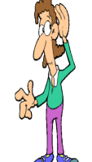 Hevalên hêja! Hela ka werin em bi hev re li ser bersivên mamikên(tiştanok) li jêr hûr bibin; em binêrin ka ji we kî pirr jîr e.
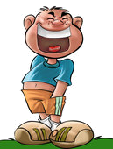
Şaşik li ser sera ye
Bang dide ne mela ye.(………)

Li ser destan dişimite
Dikeve çav dişewite (…………)

Amadekar: Jêhat Rojhilat –Bahoz Baran

